Санкт-Петербургский национальный исследовательский

университет информационных технологий, механики и оптики

Факультет инфокоммуникационных технологий

Направление подготовки 11.03.02

Лабораторная работа №3

«Установка и настройка ОС на виртуальные

машины»

Выполнили:

Швалов Даниил Андреевич К34211

Кротова Милена Игоревна К34201

Проверила:

Казанова Полина Петровна

Санкт-Петербург

2024

**1. Введение**

**Цель работы**: создать две виртуальные машины, внутри которых установлена и настроена ОС Windows Server 2019 на работу только в частной сети, каждая виртуальная машина имеет по 2 жестких диска, подключенный удаленный рабочий стол.

**2. Ход работы**

**Упражнение 1. Создание виртуальных машин и виртуального коммутатора**

В диспетчере Hyper-V были созданы виртуальные машины с названиями «v1» и «v2». Для создания виртуальных машин был открыт мастер создания виртуальной машины. В поле имя были введены соответствующие виртуальным машинам имена («v1» и «v2»), было выбрано второе поколение, выделено 2048 МБ оперативной памяти и подключен диск на 100 ГБ. Процесс создания виртуальных машин изображен на рисунках 1-5.

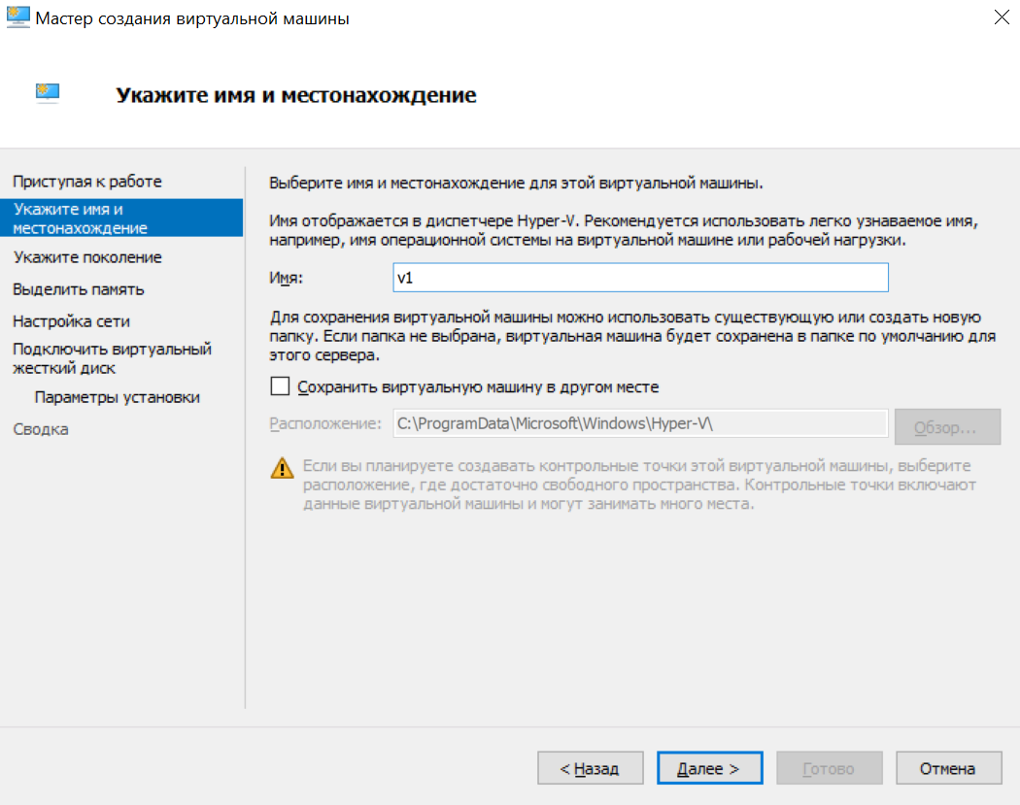

Рисунок 1 — Выбор имени виртуальной машины

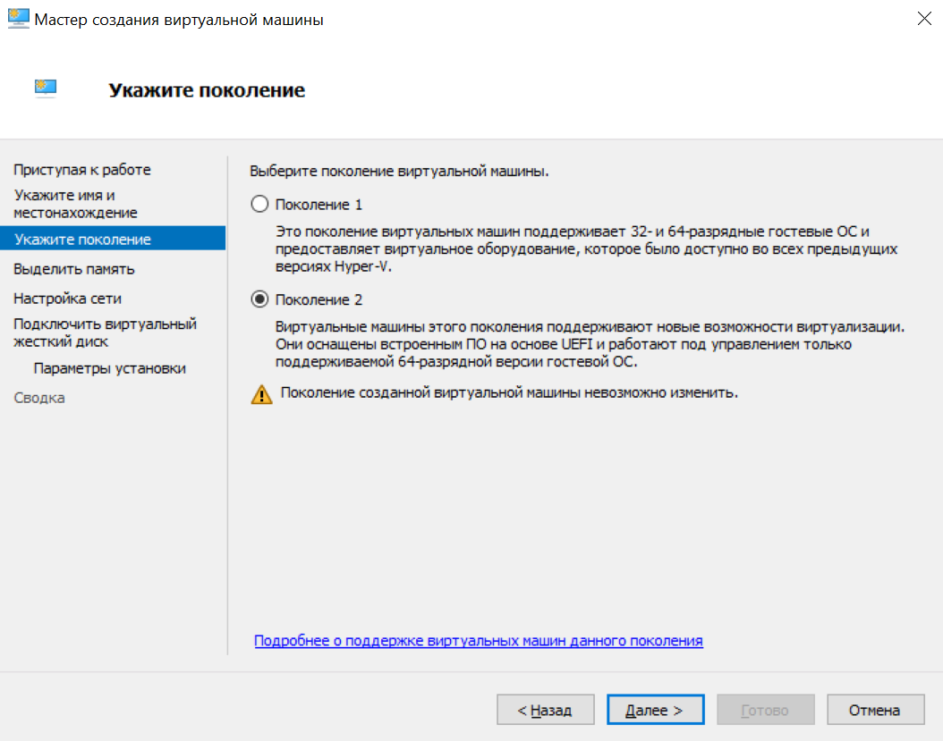

Рисунок 2 — Выбор поколения виртуальной машины

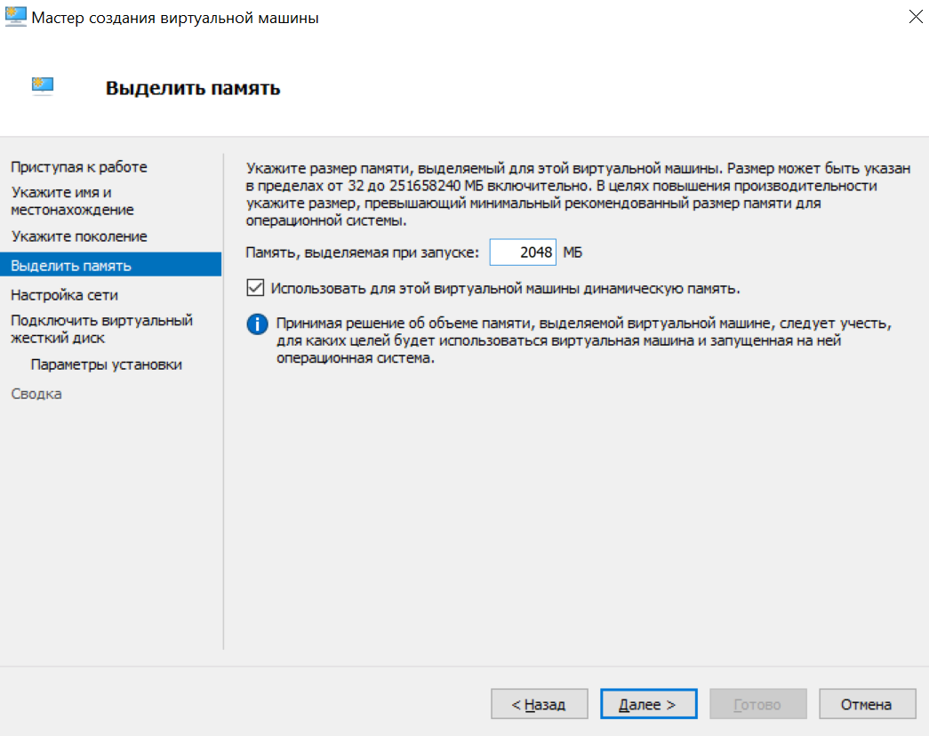

Рисунок 3 — Выбор размера оперативной памяти

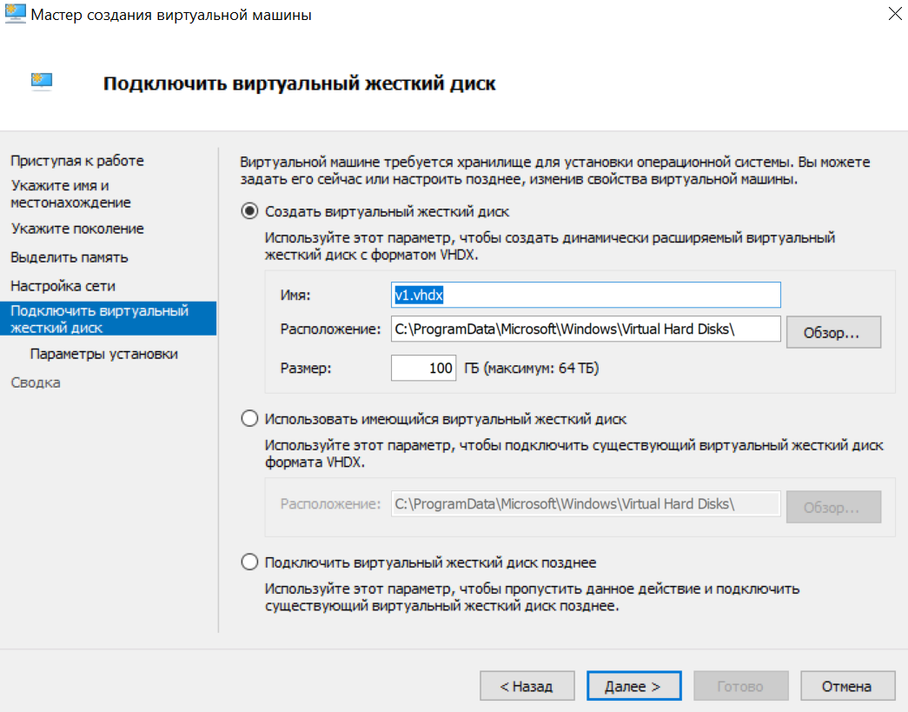

Рисунок 4 — Выбор параметров диска

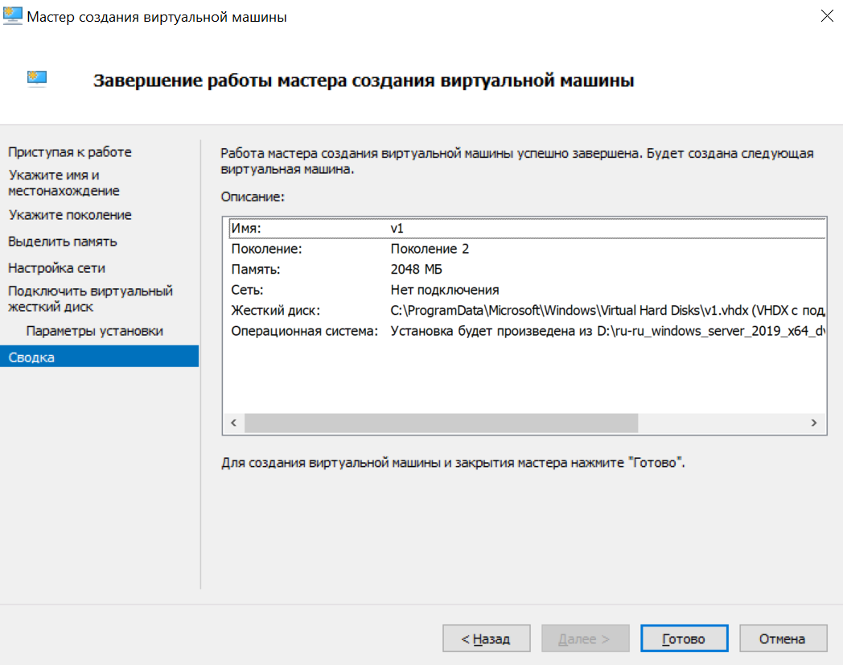

Рисунок 5 — Описание финальной конфигурации виртуальной машины

На рисунке 6 показан экран, на котором показаны созданные виртуальные машины.

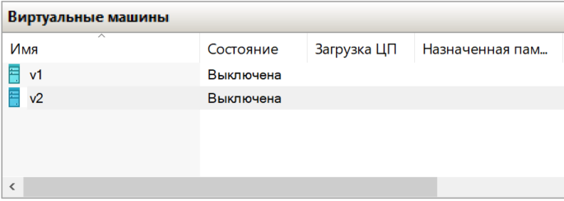

Рисунок 6 — Созданные виртуальные машины

Для каждой виртуальной машины были выбраны загрузочные образы Windows Server 2019. После установки образа на каждой виртуальной машине был настроен аккаунт администратора. Для него был установлен пароль «Pa$$w0rd». Это показано на рисунке 7.

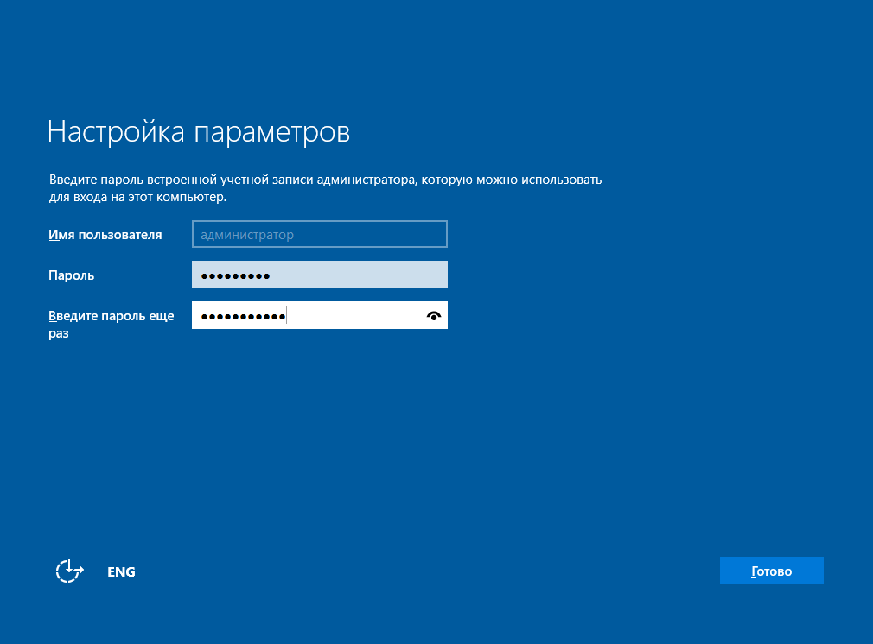

Рисунок 7 — Настройка аккаунта администратора

После этого в диспетчере Hyper-V был создан виртуальный коммутатор с названием «netClass» и типом подключения «Частная сеть». Затем для каждой виртуальной машины был изменен виртуальный коммутатор на только что созданный. Данные действия показаны на рисунках 8-10.

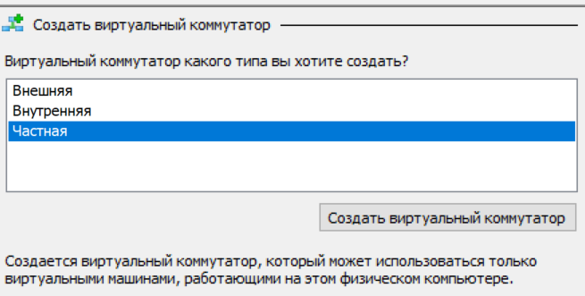

Рисунок 8 — Выбор типа подключения для виртуального коммутатора

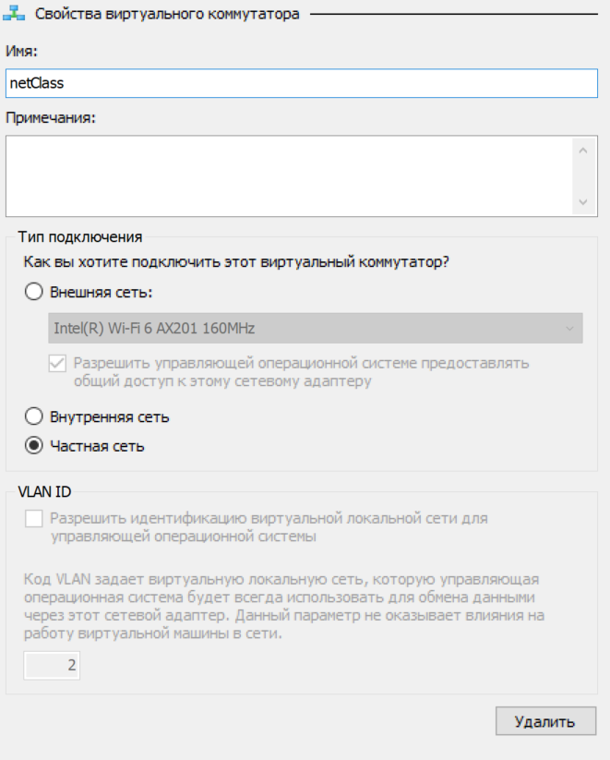

Рисунок 9 — Выбор имени для виртуального коммутатора

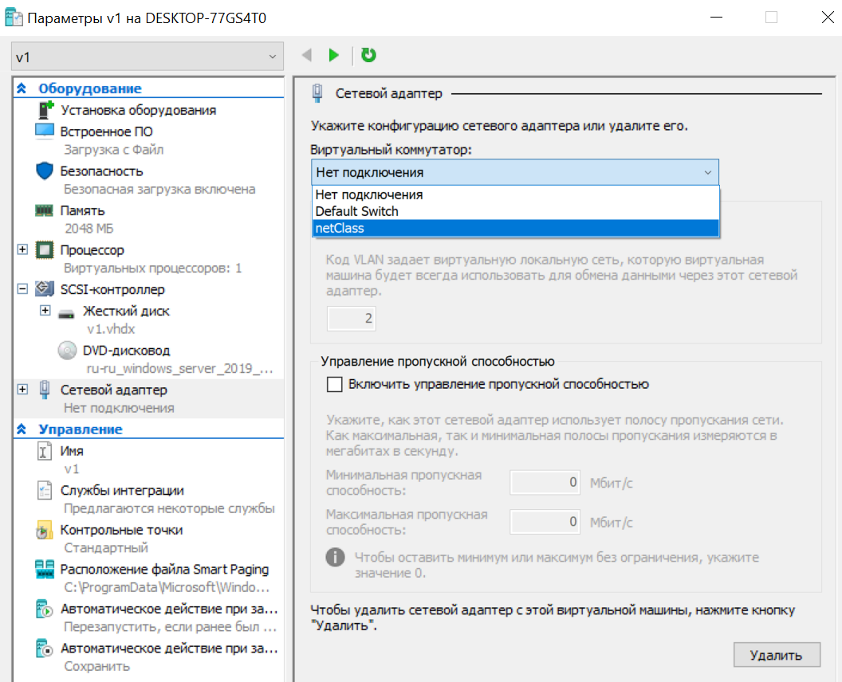Рисунок 10 — Выбор виртуального коммутатора для виртуальной машины

**Упражнение 2. Настройка параметров виртуальных машин**

В данном упражнении для каждой виртуальной машины было задано полное имя компьютера в Windows, отключен брандмауэр для всех типов сетей, а также настроены IP-адреса. Адреса были настроены следующим образом:

— для v1 был задан адрес 10.10.24.11/24;

— для v2 был задан адрес 10.10.24.12/24.

Действия, проделанные для достижения ранее описанного результата, показаны на рисунках 11-14.

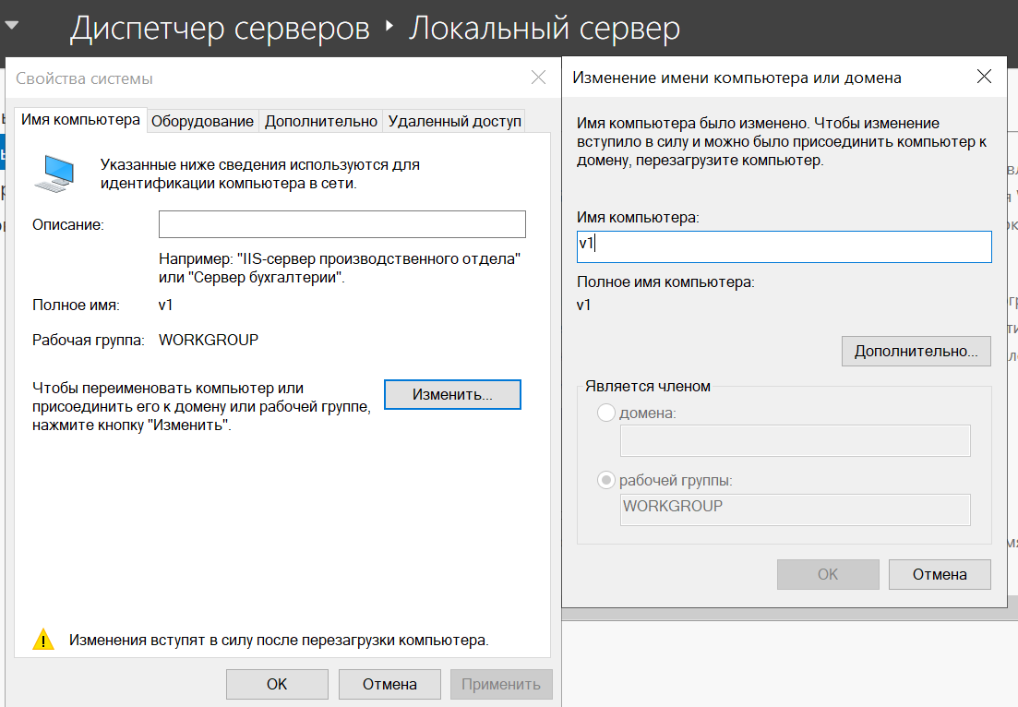Рисунок 11 — Изменение полного имени виртуальной машины

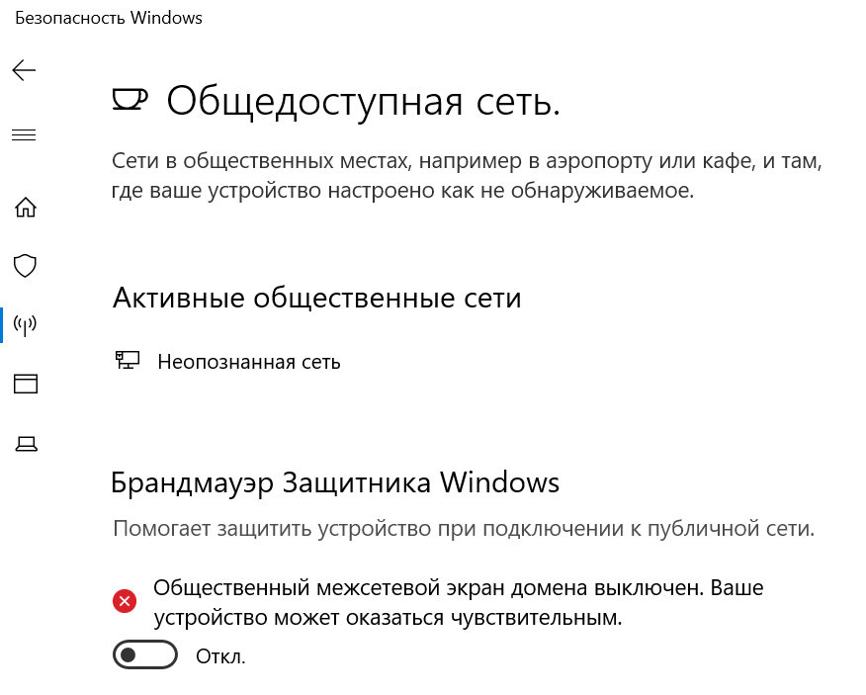

Рисунок 12 — Отключение брандмауэра

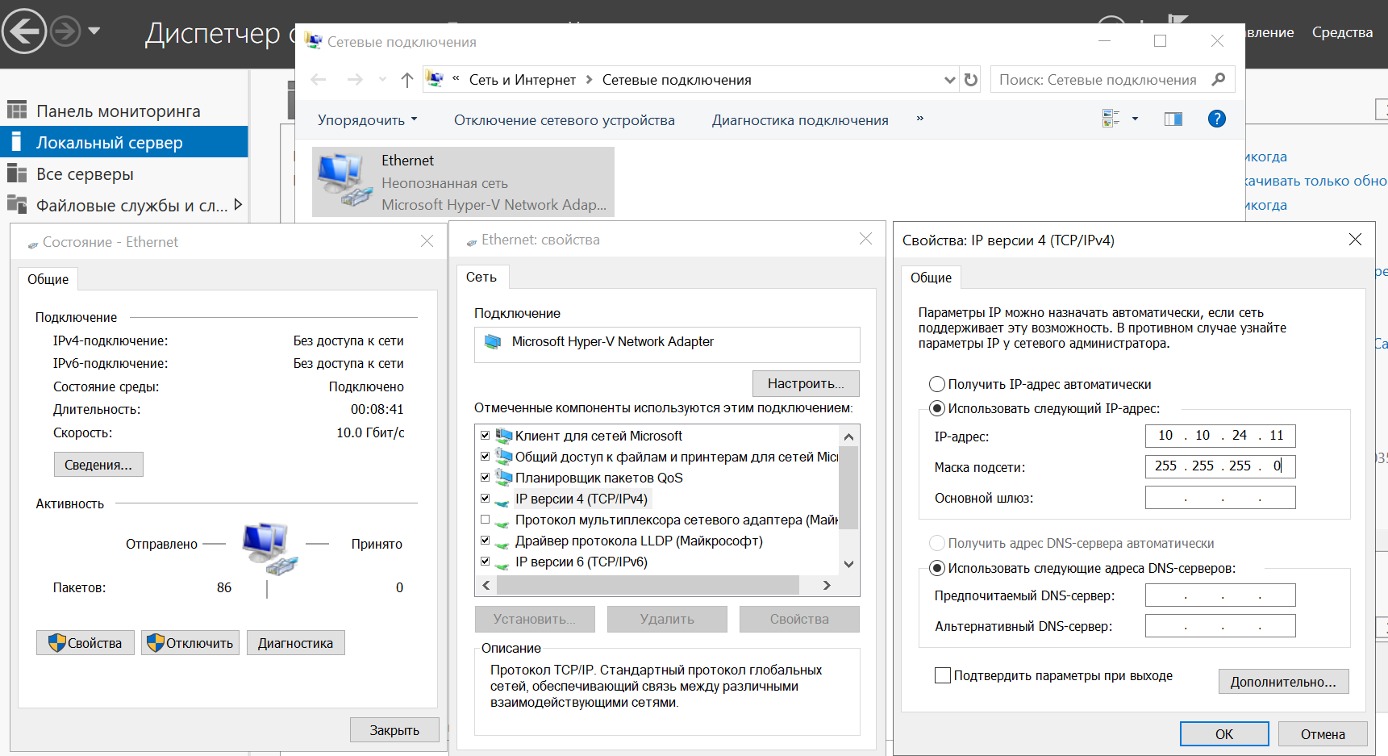Рисунок 13 — Настройка IP-адреса сетевого адаптера виртуальной машины

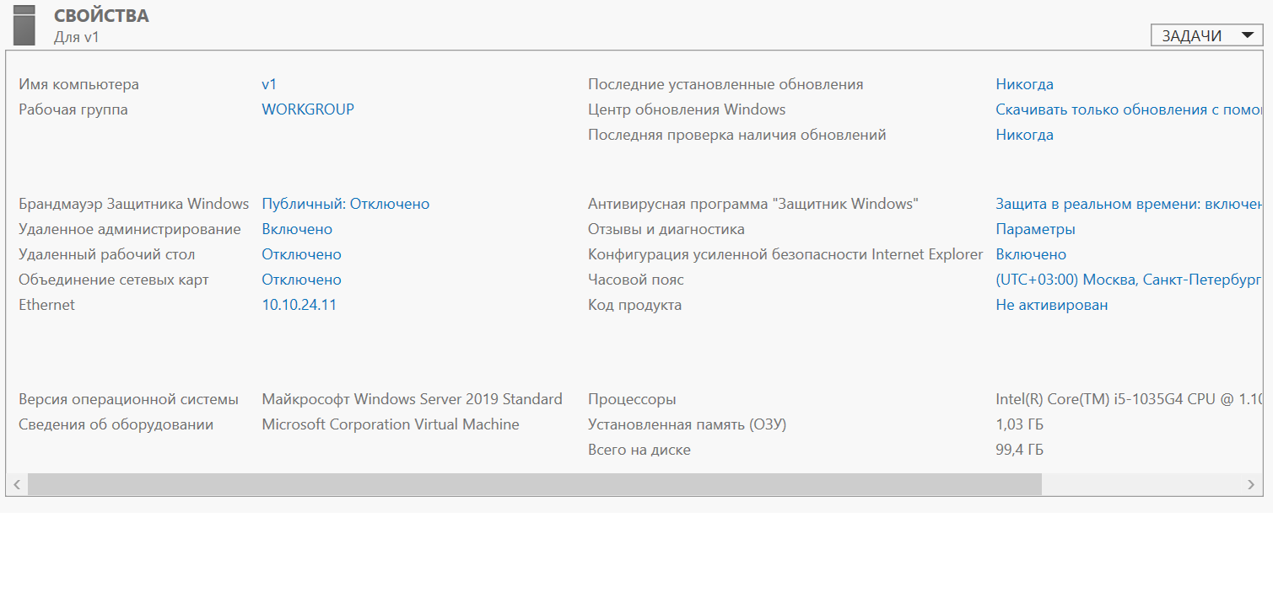

Рисунок 14 — Финальная конфигурация виртуальной машины

После настройки виртуальных машин была протестирована связь между ними с помощью утилиты ping. Для этого на виртуальной машине v1, имеющей адрес 10.10.24.11, была открыта командная строка, после чего был отправлен ICMP-запрос по адресу 10.10.24.12, т. е. на виртуальную машину v2. После отправки был получен ответ на ICMP-запрос. Тоже самое было проделано и на виртуальной машине v2. Результат был аналогичным. Таким образом получилось убедиться, что получилось установить связь между виртуальными машинами. Действия по тестированию связь показаны на рисунке 15.

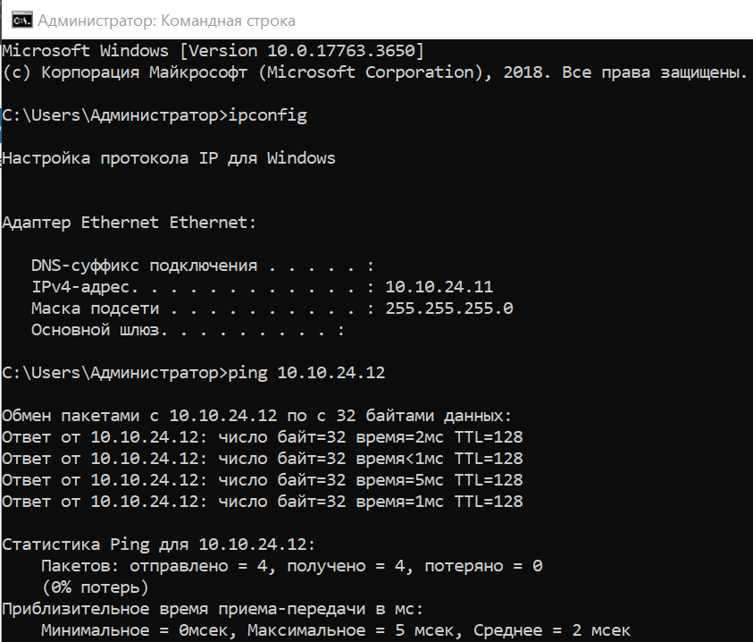

Рисунок 15 — Тестирование связи между виртуальными машинами

После тестирования связи между виртуальными машинами была настроена возможность удаленного подключения. Для этого на виртуальных машинах в свойствах системы в разделе «Удаленный доступ» были разрешены удаленные подключения. Также для возможности подключения к виртуальным машинам с помощью удаленного доступа для виртуального коммутатора был установлен тип подключения «Внутренняя сеть». Вдобавок к этому на базовом сервере в сетевом адаптере, который соответствует виртуальному коммутатору, был настроен IP-адрес 10.10.24.3/24, т. к. этот адрес из той же подсети, что и виртуальные машины. Все эти действия показаны на рисунках 16-18.

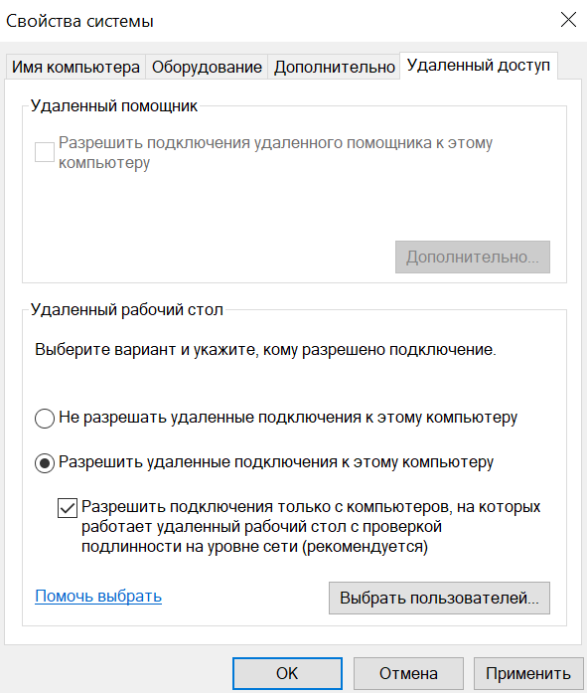

Рисунок 16 — Включение удаленных подключений

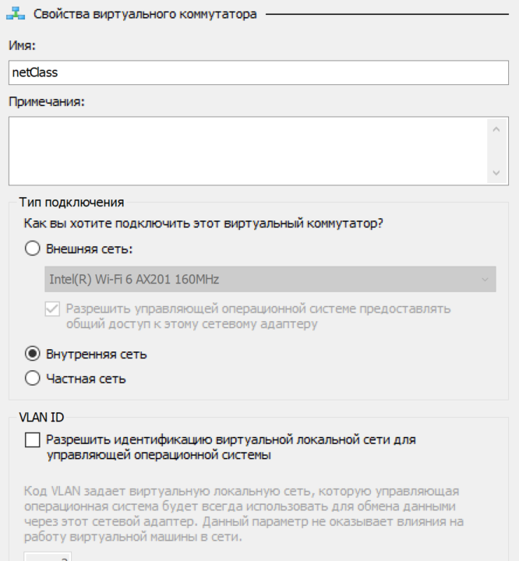

Рисунок 17 — Изменение типа подключения для виртуального коммутатора

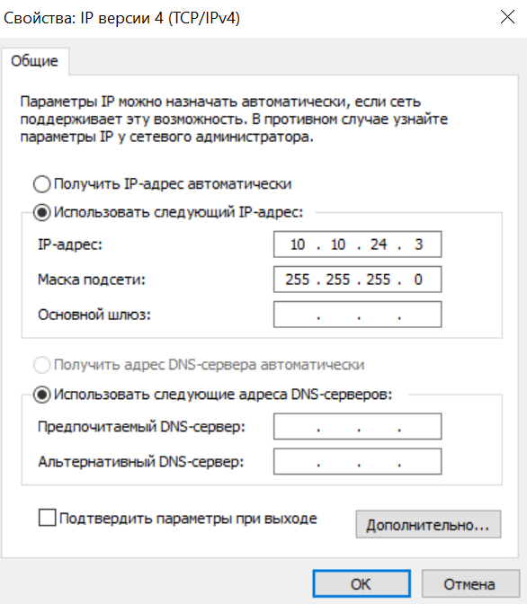

Рисунок 18 — Настройка IP-адреса на базовом сервере

После этого было выполнено тестовое удаленное подключение к виртуальной машине v1. Введя имя компьютера «v1» и нажав кнопку «Подключить», получилось успешно подключиться на виртуальную машину v1. Эти действия показаны на рисунке 19.

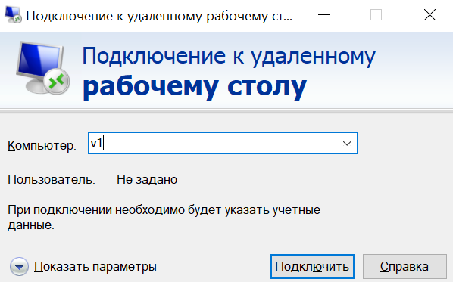

Рисунок 19 — Подключение к удаленному рабочему столу

**Упражнение 3. Добавление жесткого диска для виртуальных машин**

В данном упражнении был добавлен новый динамически расширяемый жесткий диск на 10 Гбайт для виртуальной машины v1. После создания жесткого диска был проанализирован его размер на базовом сервере. Размер нового жесткого диска составил 4 МБ. Такая разница в размерах обусловлена тем, что динамически расширяемый диск занимает место только для реальных данных, а не для размеченного размера. Проделанные действия, описанные выше, показаны на рисунках 20-22.

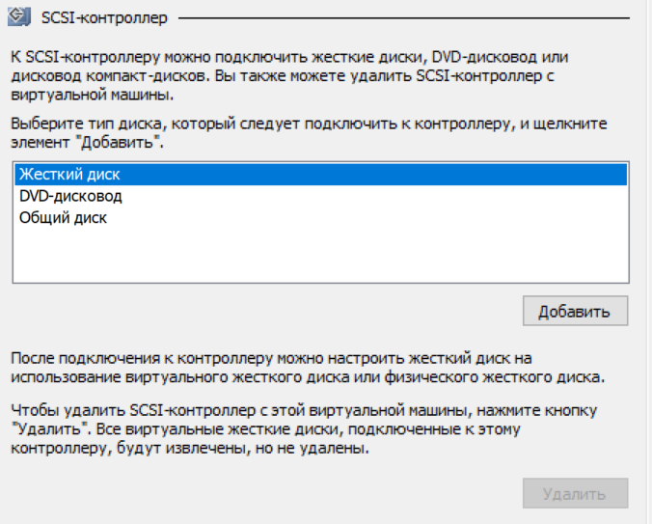

Рисунок 20 — Добавление виртуального жесткого диска для v1

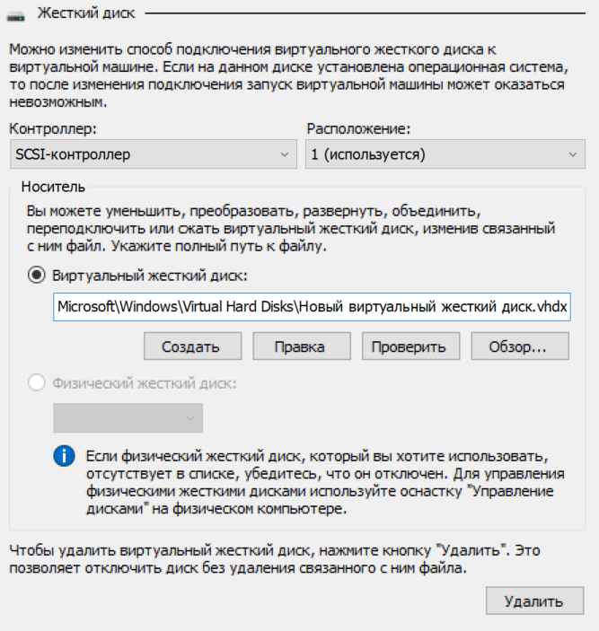

Рисунок 21 — Настройки нового виртуального жесткого диска

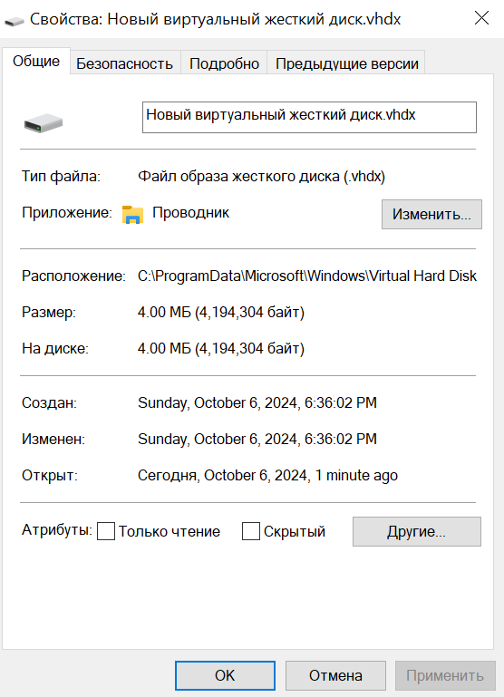

Рисунок 22 — Размер виртуального диска на базовом сервере

После этого новый жесткий диск был подключен и проинициализирован в системе виртуальной машины v1. Эти действия показаны на рисунках 23-25.

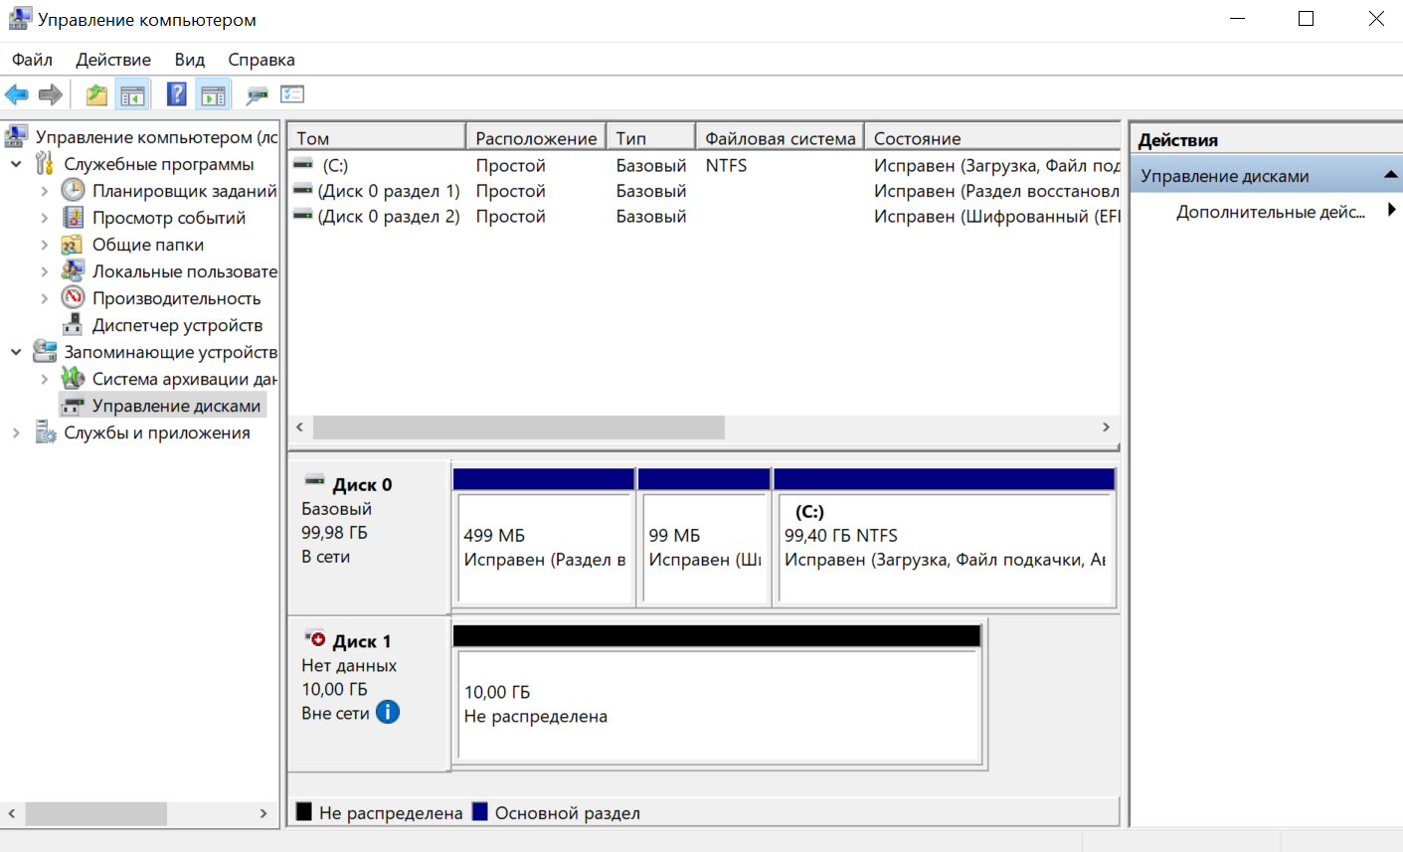Рисунок 23 — Раздел управления дисками на виртуальной машине v1

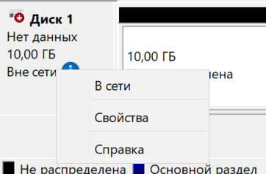

Рисунок 24 — Подключение нового диска

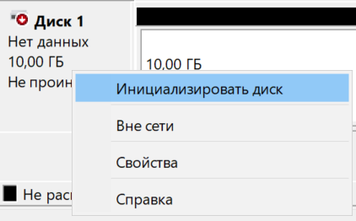

Рисунок 25 — Инициализация нового диска

**Упражнение 4. Создание томов и отказоустойчивых дисков**

В данном упражнении был добавлен еще один динамически расширяемый жесткий диск на 10 ГБ для виртуальной машины v1. После этого два новых диска были преобразованы в динамические. Затем из этих двух дисков был создан зеркальный том с меткой Mir и литерой M. Проделанные действия продемонстрированы на рисунках 26-28.

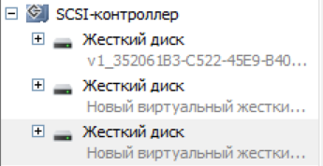

Рисунок 26 — Добавление еще одного виртуального жесткого диска

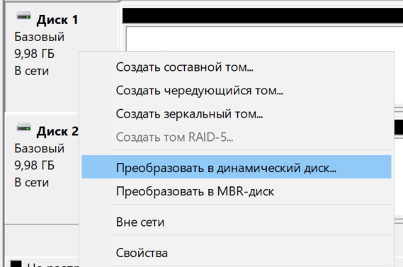

Рисунок 27 — Преобразование дисков в динамические

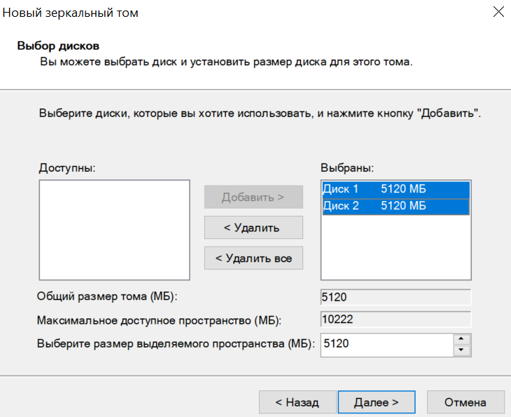

Рисунок 28 — Создание зеркального тома

После создания зеркального тома изменился внешний вид дисков в утилите управления дисками. Также новый том появился в проводнике. Это видно на рисунках 29-30.

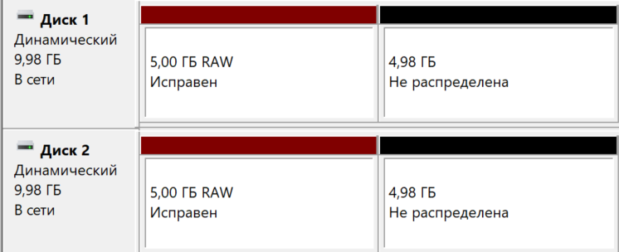

Рисунок 29 — Результат создания зеркальных томов в утилите управления дисками

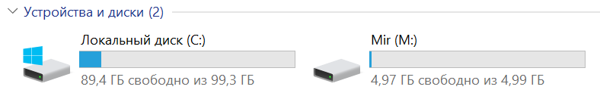

Рисунок 30 — Результат создания зеркальных томов в проводнике

После этого в новом томе был создан тестовый текстовый файл «зеркало.txt», в который были введены текущие дата и время (на момент выполнения лабораторной работы дата и время равнялись 06.10.2024 и 20:28 соответственно). После этого был сымитирован отказ системы путем отключения одного из жестких дисков. Отключение диска отразились в утилите управления дисками. При проверке содержимого тестового текстового файла было установлено, что содержимое не изменилось. Это показано на рисунках 31-34.

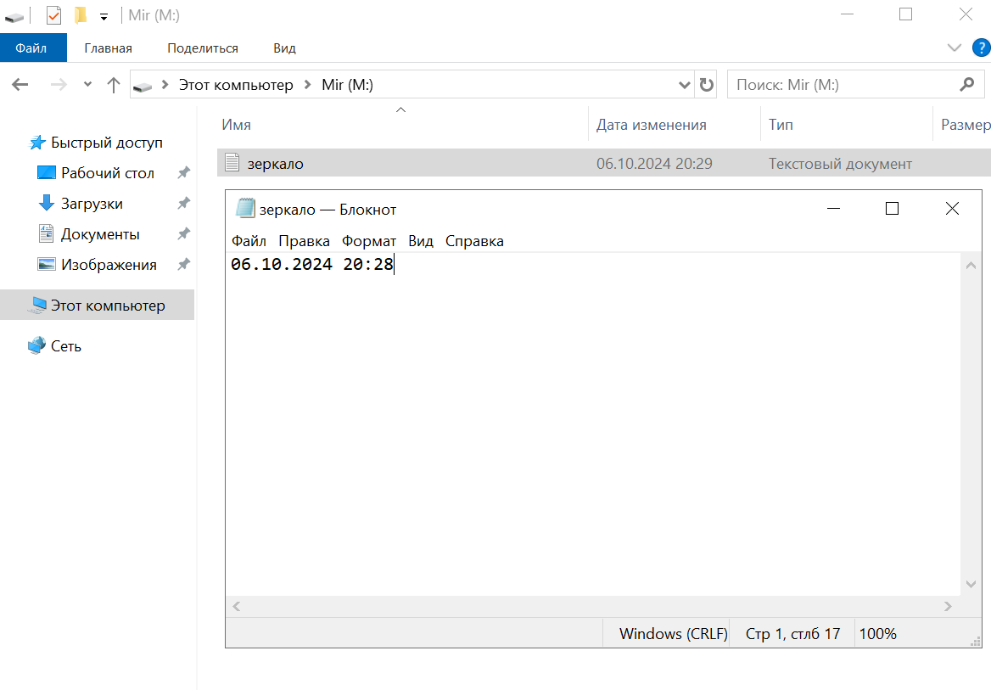

Рисунок 31 — Создание тестового файла

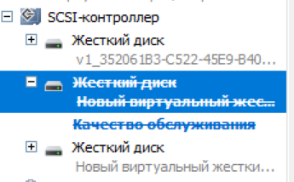

Рисунок 32 — Отключение виртуального жесткого диска

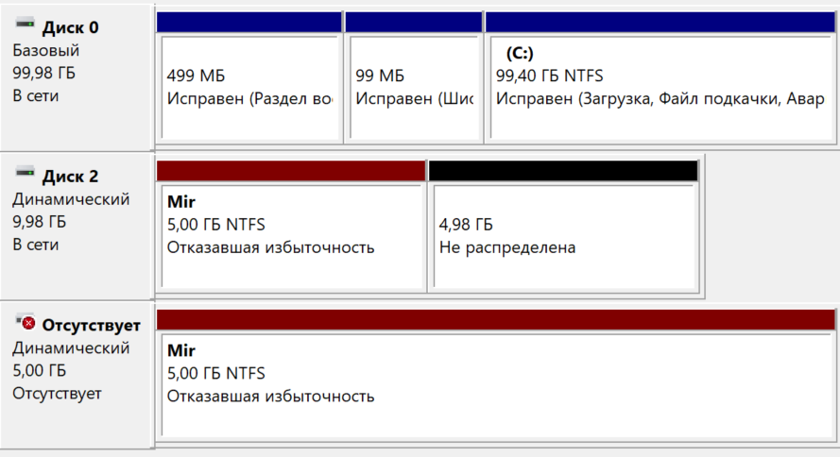

Рисунок 33 — Результат в утилите управления дисками после отключения одного из дисков

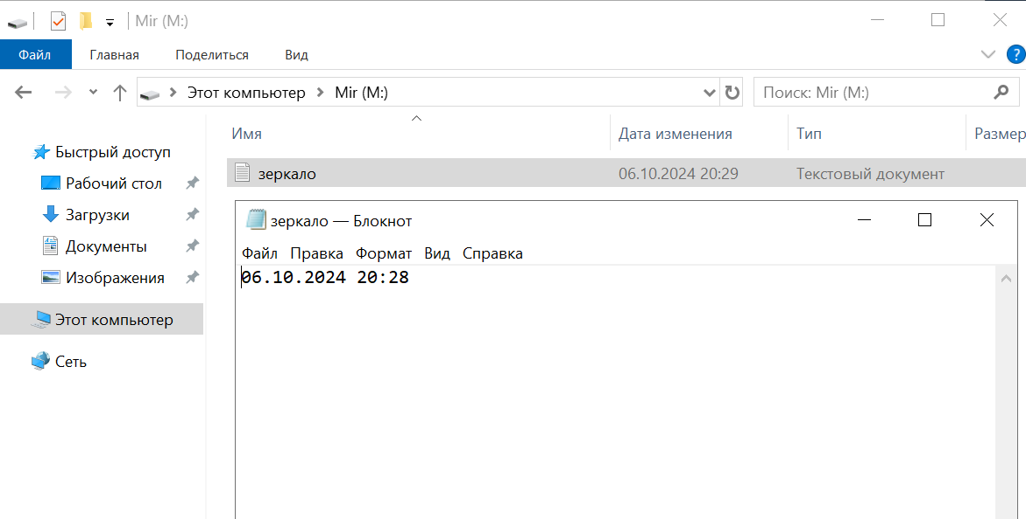

Рисунок 34 — Содержимое текстового файла после отключения одного диска

После этого отключенный жесткий диск был подключен ко второй виртуальной машине v2 с помощью импорта жестких дисков. После этого содержимое диска было примонтировано в папку «C:/Test». Затем содержимое тестового файла было изменено на «Новое содержимое файла». Эти действия показаны на рисунках 35-38.

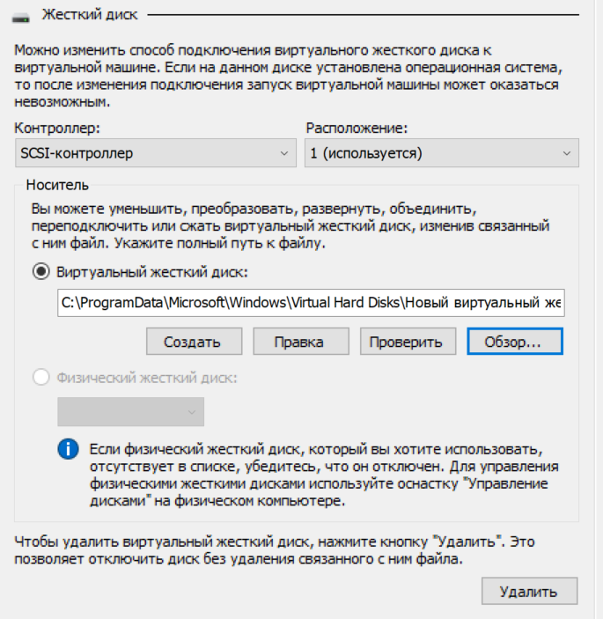

Рисунок 35 — Подключение жесткого диска с v1 к v2

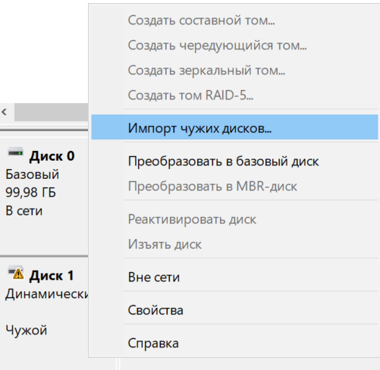

Рисунок 36 — Импорт подключенного жесткого диска

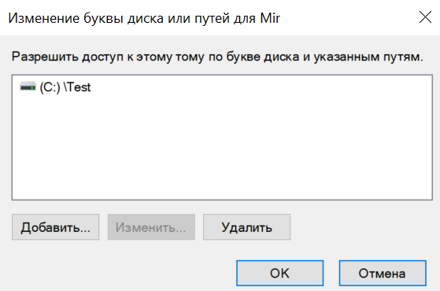

Рисунок 37 — Монтирование содержимого жесткого диска в папку

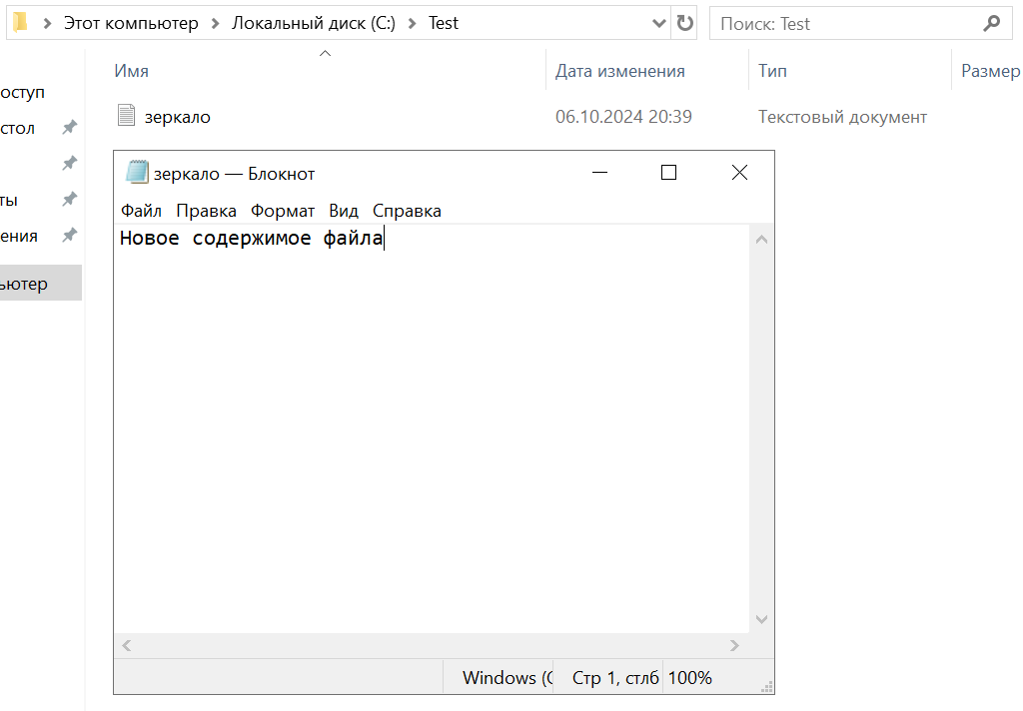Рисунок 38 — Измененное содержимое тестового файла

Затем ранее подключенный жесткий диск был отключен от виртуальной машины v2 и был обратно подключен к виртуальной машине v1. После этого жесткий диск был реактивирован, зеркальный том был восстановлен. Содержимое тестового файла осталось прежним, т. е. в нем хранилась текущая дата и время. Это видно на рисунках 39-42.

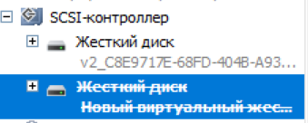

Рисунок 39 — Отключение жесткого диска от виртуальной машины v2

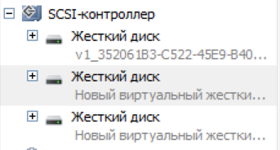

Рисунок 40 — Подключение жесткого диска к виртуальной машине v1

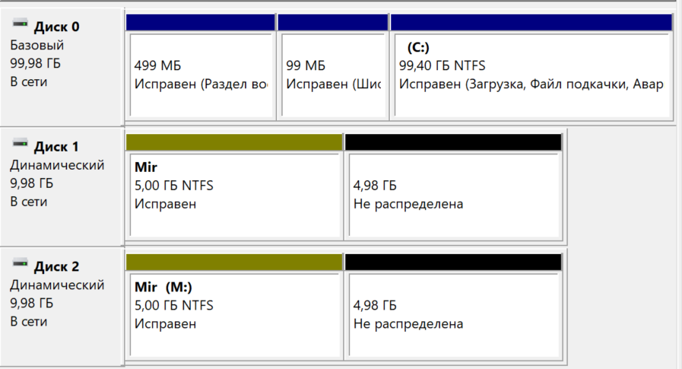Рисунок 41 — Жесткие диски после подключения обратно

к виртуальной машине v1

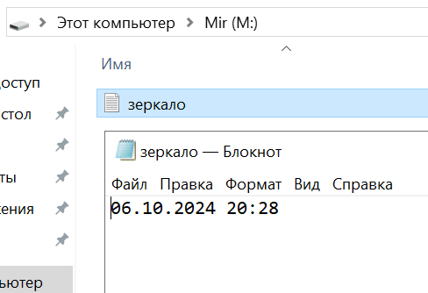

Рисунок 42 — Содержимое файла после восстановление зеркального тома

**Упражнение 5. Восстановление работы системы на виртуальных машинах v1 и v2**

Для виртуальной машины v1 был пересоздан и смонтирован ранее использованный диск на 10 Гбайт в новый том с литерой К. Для виртуальной машины v2 был создан новый жесткий диск размером 20 Гбайт, после чего также был смонтирован новый том с литерой К. Результаты монтирования показаны на рисунках 42-43, на которых показаны новые тома в проводнике Windows.

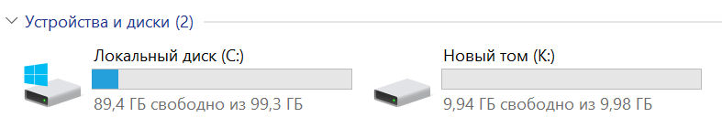

Рисунок 43 — Новый том после форматирования диска на

виртуальной машине v1

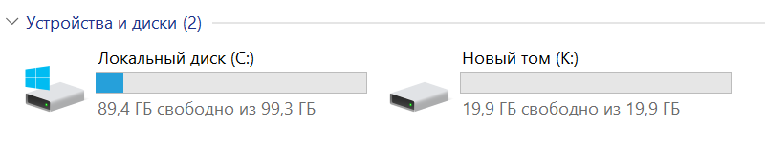

Рисунок 44 — Новый том после форматирования диска на

виртуальной машине v2

**Упражнение 6. Завершение работы с системой**

В конце лабораторной работы, с помощью кнопки, показанной на рисунке 44, обе виртуальные машины были выключены.

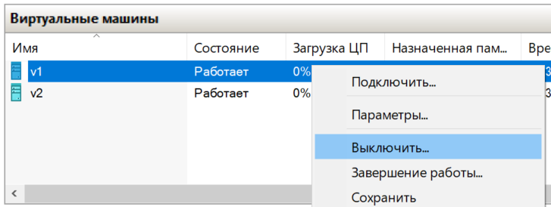

Рисунок 45 — Выключение виртуальных машин

**3. Ответы на вопросы**

1. **Для каких целей используется виртуальный коммутатор с типом подключения Частная сеть?**

Виртуальный коммутатор с типом подключения «Частная сеть» используется, если необходимо сделать сеть, которая может использоваться только виртуальными машинами, работающими на узле с виртуальным коммутатором. При этом доступа между узлом и виртуальными машинами существовать не будет.

1. **Смогут ли виртуальные машины получить доступ в интернет при существующих настройках? Почему?**

Нет, не смогут по следующим причинам:

— на виртуальных машинах настроена сеть с типом подключения «Частная сеть», которая не позволяет получить доступ в Интернет;

— на виртуальных машинах не настроен шлюз по умолчанию, т. е. виртуальные машины могут общаться только в пределах своей локальной сети;

— виртуальные машины имеют частные IP-адреса, которые не могут быть использованы в Интернете.

1. **Для чего используется VLAN ID?**

VLAN ID используется для идентификации виртуальной локальной сети, которой принадлежит данный кадр. Виртуальные локальные сети позволяют группировать отдельные устройства таким образом, чтобы трафик, принадлежащий разным виртуальным сетям, был полностью изолирован друг от друга.

1. **Почему размеры файлов жестких дисков в каждой виртуальной машине различаются?**

Размеры файлов жестких дисков виртуальной машины от реального размера отличаются, потому что жесткие диски для виртуальных машин являются динамическими. Их размер напрямую зависит от хранимых в них данных.

1. **Для чего используются службы удаленных рабочих столов?**

Служба удаленных рабочих столов позволяет дистанционно запускать приложения или управлять сервером с любого устройства, на котором установлен соответствующий клиент и есть доступ по сети.

1. **Какой тип RAID дисков вы создали?**

В данной лабораторной работе два диска являлись полными копиями друг друга, т. е. они «зеркалировали» друг друга. Таким образом, был создан RAID-1.

1. **Какие типы томов доступны для создания на динамическом диске?**

На динамическом диске можно создать:

* простой том — том, соответствующий одному физическому диску;
* составной том — том, который может связывать несколько физических дисков в один;
* чередующийся том — том, который позволяет создать программный RAID-0;
* зеркальный том — том, который позволяет создать программный RAID-1.

1. **Какие из этих томов считаются программным RAID? Перечислить и объяснить технологию**

Программным RAID считаются чередующийся и зеркальный тома. Чередующийся (т. е. RAID-0) позволяет создать том, который будет распределять записываемую информацию по нескольким дискам, тем самым повышая скорость работы тома. Зеркальный том (т. е. RAID-1) позволяет создать том, который будет дублировать записываемую информацию на несколько дисков, тем самым повышая надежность тома.

1. **Для чего можно использовать оставшееся неразмеченное пространство на жестком диске?**

Из неразмеченного пространства на жестком диске можно создать новые тома или расширить существующие тома.

1. **После отключения SCSI-диска в работающей системе доступен ли для работы файл? Почему?**

После отключения SCSI-диска файл остался доступен для работы, т. к. в этот момент все еще был подключен второй диск, который хранил те же данные, что и отключенный. Таким образом, после отключения одного из дисков никакие данные не были потеряны.

1. **Какие тома и данные удалось восстановить в задании 4 упр.4? Почему?**

Удалось восстановить содержимое файла, хранимое на диске (т. е. дату и время). Это удалось сделать, т. к. до отключения данные дублировались на два диска, в том числе и на данный.

1. **Какие тома и данные удалось восстановить в задании 5 упр.4? Почему?**

После подключения диска обратно к машине v1, данные в файле с не отключенного диска не были перезаписаны. То есть в файле остались те же данные (т. е. дата и время).

**4. Вывод**

В ходе выполнения данной лабораторной работы были созданы две виртуальные машины, внутри которых установлена и настроена ОС Windows Server 2019 на работу только в частной сети, каждая виртуальная машина имеет по 2 жестких диска, подключенный удаленный рабочий стол.